PISMO BOŽIČKU 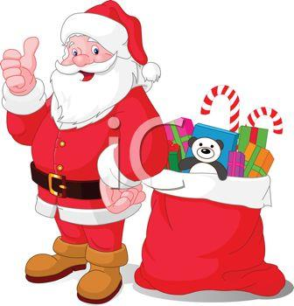

Božiček nam je sporočil, da ste otroci v Občini Cirkulane letos spet bili zelo pridni. Rad bi prišel med vas, da bi mu zapeli, zaigrali in se poveselili v teh, božičnih dneh.
Letos se je odločil, da vas bo obiskal v četrtek, 22. 12. 2022 v Večnamenski turistično prireditveni dvorani v Cirkulanah. Seveda pa želi, da mu napišete pismo vsi otroci do vključno četrtega razreda o svojih dobrih delih. Lahko napišete tudi hudomušne zgodbe, ki jih ima Božiček zelo rad. Vesel bo tudi vseh risbic in vsega drugega, kar znate ustvariti.
Vsa pisma Božičku pošljite na občino na enega izmed naslednjih naslovov:
- tajnistvo@cirkulane.si;
- Poseben, Božičkov predalnik, ki je nameščen pri vhodu občinske stavbe;
- Po pošti, na naslov: Občina Cirkulane, Cirkulane 58, 2282 Cirkulane;
Vsa vaša pisma bo prebiral do vključno 16. decembra 2022, potem pa ne bo imel več časa. Zato mu res pišite v tem času, da se bo lahko pravočasno pogovoril s pomočniki in, da vas bo potem lahko obiskal.

